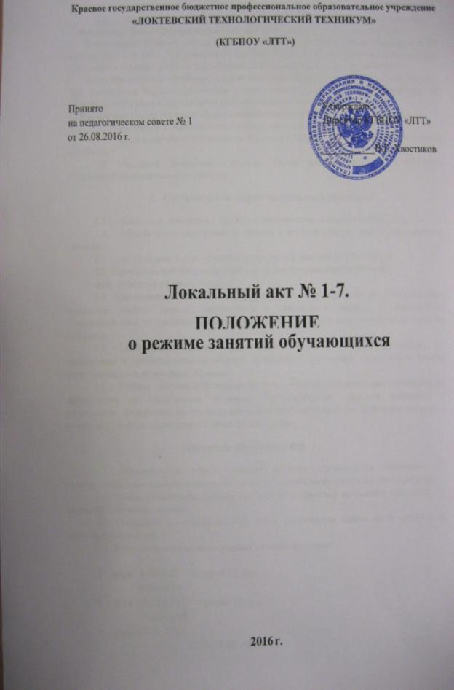
- Общее положение
- Настоящее Положение разработано в соответствии со следующими документами:
- Федеральный Закон «Об образовании в Российской Федерации» от 29.12.12г. №273-Ф3;
- Постановление Главного государственного санитарного врача Российской Федерации от 29 декабря 2010 г. N 189 г. "Об утверждении СанПиН 4.2.2821-10 "Санитарноэпидемиологические требования к условиям и организации обучения в общеобразовательных учреждениях";
- Приказ Министерства образования и науки Российской Федерации от 14 июня 2013 г. N 464 г. "Об утверждении Порядка организации и осуществления образовательной деятельности по образовательным программам среднего профессионального образования";
- Федеральные Государственные образовательные стандарты по специальностям;
- Устав КГБПОУ «Локтевский технологический техникум»
- Правила внутреннего распорядка студентов КГБПОУ «Локтевский технологический техникум».
- Настоящее Положение определяет режим занятий студентов в КГБПОУ «Локтевский технологический техникум».
2. Организация образовательного процесса
  - Учебный год начинается 1 сентября и заканчивается согласно учебному плану.
  - Общий объем каникулярного времени в учебном году по всем специальностям» составляет:
1-2 курс - 11 недель, 3 курс - 2 недели, в том числе 2 недели в зимний период.
2.3.Образовательный процесс организован по шестидневной рабочей неделе.
Начало занятий в 8 часов 35 минут.
- Численность обучающихся в учебной группе составляет не более 25 человек. При проведении учебных практик, лабораторных и практических занятий по дисциплинам иностранный язык, информатика учебные группы делятся на подгруппы численностью не менее 12 человек.
- Теоретические занятия, практические занятия и лабораторные работы по дисциплинам и профессиональным модулям проводятся в аудиториях, практические занятия могут проводиться на натурных объектах.
- Учебная практика организуется на базе учебно-производственных мастерских, на предприятиях по заключенным договорам. Производственная практика проводится в организациях, направление деятельности которых соответствует профилю подготовки студентов, на основе договоров, заключенных с этими организациями.
- Нагрузка обучающихся
  - Максимальный объем учебной нагрузки обучающегося составляет 54 академических часа в неделю, включая все виды аудиторной и внеаудиторной учебной нагрузки.
  - Объем обязательных аудиторных занятий и практики не должен превышать 36 академических часов в неделю.
  - Продолжительность занятий - 45 минут (группировка парами по 90 минут с 10 минутным перерывом).
  - Время начала и окончания учебных занятий следующее:
- пара 8:35-9:20 перерыв 10 мин.
9:30-10:15
- пара 10:25-11:10 перерыв 10мин.
11:20-12:05
- пара 12:15-13:00
13:00-14:00 Обед
14:00-14:45
- пара 14:55-15:40 перерыв 10мин.
15:50-16:35
- Учебная деятельность обучающихся предусматривает учебные занятия аудиторные (теоретические, практические занятия, лабораторные работы), внеаудиторную самостоятельную работу, практику(учебную и производственную), консультацию.
- Количество экзаменов в процессе промежуточной аттестации обучающихся не должно превышать 8 экзаменов в учебном году, а количество зачетов - 10. В указанное количество не входят экзамены и зачеты по физической культуре.
3.6.Зачеты и дифференцированные зачеты проводятся за счет часов, отведенных на изучение дисциплины и (или) междисциплинарного курса.
Экзамены по общеобразовательным учебным дисциплинам проводятся в период экзаменационных сессий, установленных графиком учебного процесса, экзамены по дисциплинам и модулям проводятся в течение семестров, по мере окончания изучения соответствующих дисциплин и МДК. Проводится экзамен в день, освобожденный от других форм учебной нагрузки. Экзамены по профессиональным модулям проводятся в период учебной практики и производственной практики после получения студентом зачета.
- Обучающиеся обязаны посещать все виды учебных занятий, предусмотренных учебным планом.
- Пропуски учебных занятий допускаются с разрешения директора, заместителя директора по УПР, УВР, заведующего учебной частью . Разрешение должно быть зафиксировано на заявлении студента.
- Пропуски занятий студентами считаются уважительными только при наличии оправдательных документов. Пропуски занятий не освобождают студента от изучения учебного материала.
- Обучающиеся имеют право на посещение по своему выбору мероприятий, которые проводятся в техникуме, и не предусмотрены учебным планом.
- Профилактика нарушений здоровья
  - Во время перерывов между занятиями обязательно проветривание помещений.
  - Во время обеденного перерыва обучающимся предоставлена возможность принятия пищи (функционирует столовая).
  - Режим обучения и организации работы кабинетов с использованием компьютерной техники должен соответствовать гигиеническим требованиям к персональным компьютерам и организации работы на них.
  - После использования технических средств обучения, связанных со зрительной нагрузкой, рекомендовано проводить комплекс упражнений для профилактики утомления глаз.
  - Необходимо чередовать во время урока различные виды учебной деятельности (за исключением контрольных работ).
  - Двигательная активность обучающихся, помимо уроков физической культуры, в образовательном процессе может обеспечиваться за счет:
- внеклассных спортивных занятий и соревнований, техникумовских спортивных мероприятий, дней здоровья;
- самостоятельных занятий физической культурой в секциях и клубах.
  - Спортивные нагрузки на занятиях физической культурой, соревнованиях, внеурочных занятиях спортивного профиля должны соответствовать возрасту, состоянию здоровья и физической подготовленности обучающихся, а также метеоусловиям (если они организованы на открытом воздухе).
  - Уроки физической культуры целесообразно проводить на открытом воздухе. Возможность проведения занятий физической культурой на открытом воздухе, а также подвижных игр, определяется по совокупности показателей метеоусловий (температуры, относительной влажности и скорости движения воздуха) по климатическим зонам. В дождливые, 